19.02 - 25 .02.24 г. «Неделя информированности о важности диспансеризации и профосмотров»
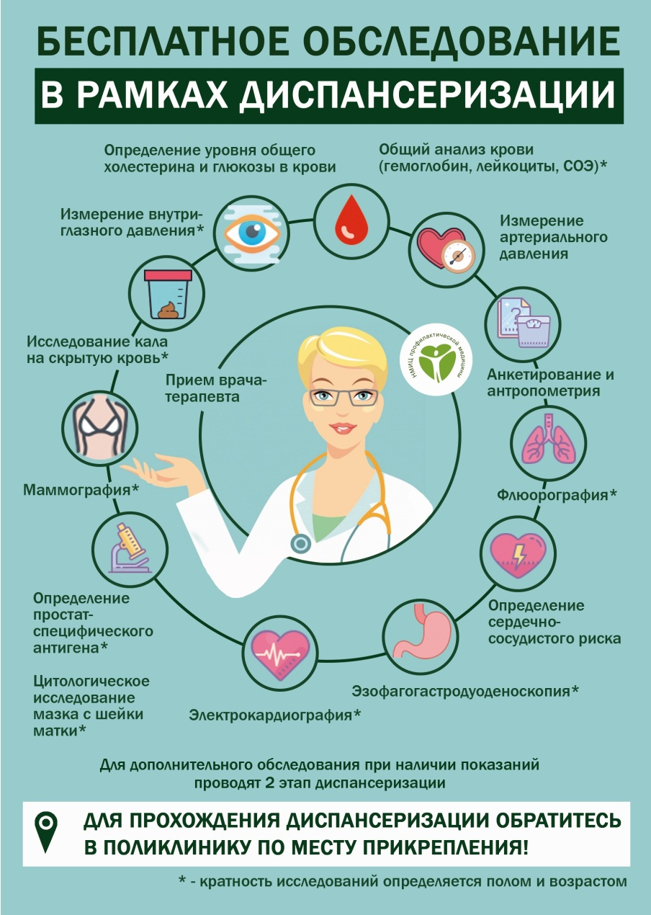
ВОЗ определяет ответственное отношение к здоровью как способность отдельных лиц, семей и сообществ укреплять здоровье, предотвращать болезни, поддерживать здоровье и справляться с заболеваниями и инвалидностью при поддержке медицинского учреждения либо самостоятельно.

Что включает в себя ответственное отношение к здоровью:
1. Соблюдение здорового образа жизни;
2. Мониторинг собственного здоровья;
3. Ответственное использование продукции для самостоятельной заботы о здоровье, правильное хранение и употребление лекарственных препаратов.
Ответственное отношение к своему здоровью поможет не только улучшить качество жизни, но и позволит увеличить продолжительность жизни. Проверить свое здоровье можно с помощью профилактических осмотров и диспансеризации, которые помогают предотвратить развитие заболеваний, а также диагностировать заболевания на ранней стадии для скорейшего начала их лечения.
Даже если гражданин состоит на диспансерном учете, ему необходимо проходить диспансеризацию, т.к. она поможет выявить другие ХНИЗ.
Диспансеризация – это активное и динамическое наблюдение врача за состоянием Вашего здоровья. Диспансеризация представляет собой комплекс мероприятий, включающих в себя профилактический медицинский осмотр и дополнительные методы обследования, проводимых в целях оценки состояния здоровья.
Основные цели диспансеризации:
— Раннее выявление хронических неинфекционных заболеваний, которые обуславливают более 70% всей смертности жителей РФ. К ним относятся: болезни системы кровообращения, в первую очередь ишемическая болезнь сердца, нарушение мозгового кровообращения; злокачественные новообразования; сахарный диабет; хронические болезни легких.
— Выявление, коррекция основных факторов риска указанных заболеваний: повышенный уровень артериального давления; курение; пагубное потребление алкоголя; нерациональное питание; низкая физическая активность; избыточная масса тела или ожирение.
Диспансеризация и профосмотры проводятся в рамках программы государственных гарантий бесплатного оказания медицинской помощи. Для граждан, перенесших новую коронавирусную инфекцию (COVID-19) в диспансеризацию взрослого населения включена углубленная диспансеризация.
Целый ряд опасных заболеваний на ранней стадии протекает бессимптомно.
Своевременно диагностировав, многие их этих заболеваний можно вылечить. Это позволяет сделать диспансеризация!

Будьте здоровы!

Материал составлен по открытым Интернет-ресурсам

